检材1 手机镜像（E01）

E01 Encase 法证镜像文件

检材3 CentOS 服务器

上一次登录：

/var/log/secure

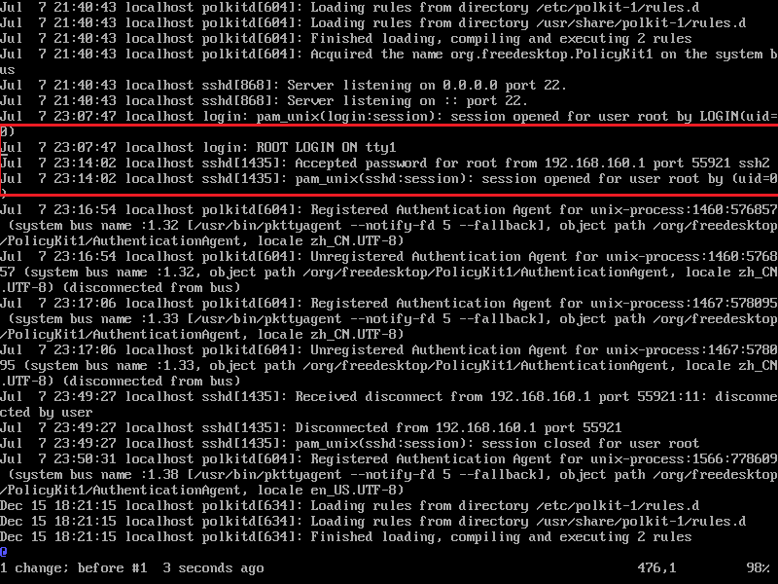

最后一次关机：

Last -x shutdown

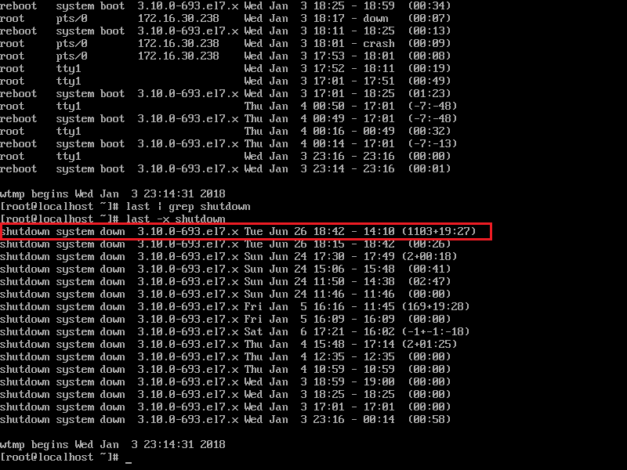

网站地址

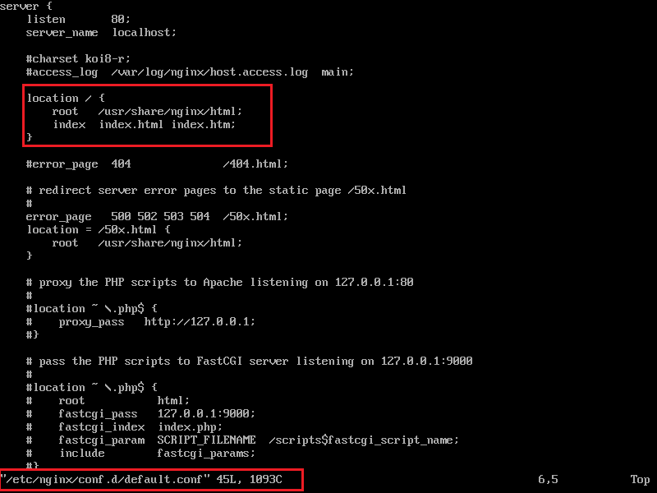

MySQL

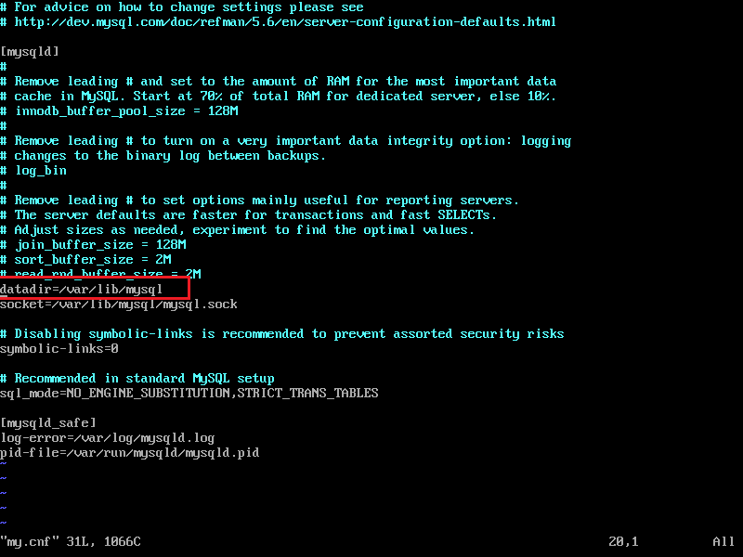

检材4

先恢复丢失分区：

